FICHA TÉCNICA
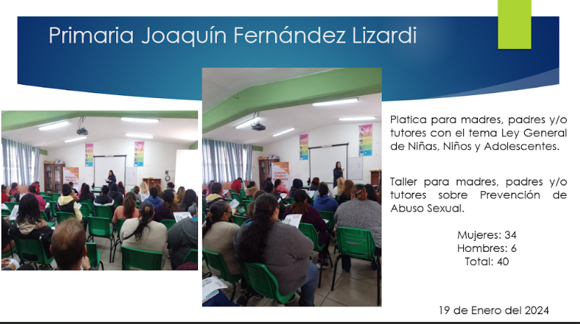 | Nombre de la práctica:  “Jornada de Protección de Derechos Humanos”
Nombre del Sujeto Obligado
Ayuntamiento de Tepotzotlán
Área responsable de la práctica
Educación y Bienestar Social, Defensoría de Derechos Humanos y Unidad de Transparencia y Acceso a la Información Pública.
Disponible para su consulta en:
https://drive.google.com/drive/folders/1ukt0RNqznUAxqB1c592vWZlCNoH1x4Ji
Esta propuesta es considerada como una práctica de campo por lo que la información se presenta a través de un drive.
 | Periodo: Vigente | Alcance: Municipal
 | Lugar: Estado de México | Puntuación total: 100

¿Qué es y cómo funciona la práctica?
Esta práctica consiste en llevar a cabo pláticas y talleres a diferentes instituciones educativas de educación básica y superior con temas de: derecho a la salud, derechos y obligaciones de los jóvenes, erradicación de trabajo infantil, paternidad responsable, peligros de las redes sociales, salud mental, un noviazgo sin violencia, de forma clara, en lenguaje incluyente y conforme a la edad de los estudiantes con dinámicas para hacer interacción con ellos, mediante entrega de tripticos y material didactico, promueve la participación ciudadana mediante una encuesta de satisfacción de sus contenidos al final de dichas practicas y comparte información en formato de datos abiertos TXT.
Objetivo:  Llevar información pertinente, veraz, concisa y puntual a la comunidad estudiantil dentro del territorio municipal, para combatir las problemáticas sociales identificadas en las diferentes comunidades. | ¿Por qué se desarrolló?  Como parte del esfuerzo y compromiso de este ayuntamiento, trabajando de la mano con las diferentes áreas de esta administración se impulsó la “Jornada de Protección de Derechos Humanos” para ofrecer información de utilidad y vanguardia en conjunto con las instituciones educativas.
Beneficios o efectos positivos generados a partir de la información difundida.
Coadyuvar los esfuerzos de las diferentes áreas municipales e instituciones educativas dentro del territorio municipal para atacar las problemáticas sociales en las diferentes comunidades entregando información que sea de interés.
¿La práctica cuenta con mecanismos de participación ciudadana durante el proceso?  Si, a través de su encuesta de satisfacción. | ¿La práctica cuenta con algún registro del número de consultas realizadas a la información difundida?  Si, cuenta con listas de asistencia.
Observaciones:
Derivado de la información remitida, se advierte que cuenta con los elementos suficientes para considerarse una Práctica de Transparencia Proactiva, al apreciarse los atributos de calidad de la información, la contabilización de consultas, la participación ciudadana, los efectos positivos y los medios alternos de difusión de la información.

EVALUACIÓN
CRITERIOS A EVALUAR | PUNTOS | COMENTARIOS | EVIDENCIA
1. Calidad de la información (0 a 4)
Accesible  Que esté presentada de tal manera que todas las personas puedan consultarla,  examinarla y utilizarla independientemente de sus capacidades técnicas, cognitivas o  físicas | 4 | La información se presentó en pláticas dirigidas a estudiantes. | 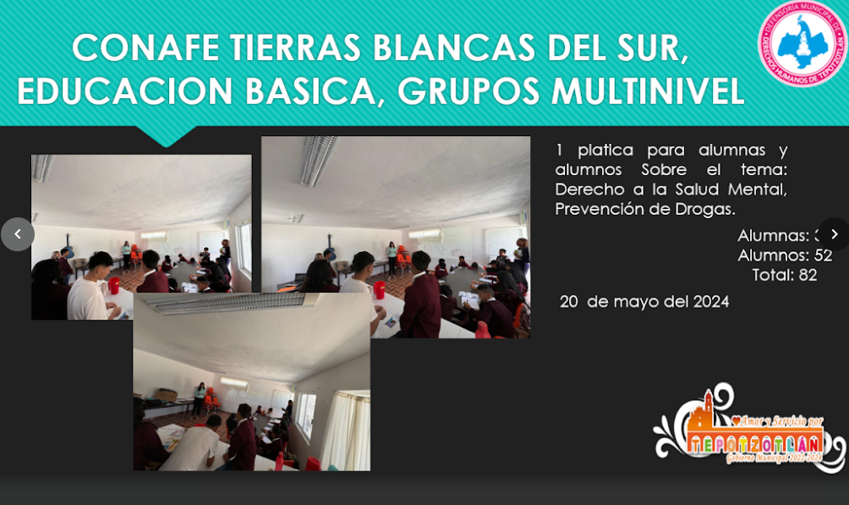
Confiable  Que sea creíble y fidedigna y que proporcione elementos y/o datos que  permiten la identificación de su origen, fecha de generación, de emisión y difusión de la  misma | 4 | La información es vigente y se ha difundido de manera reciente. | 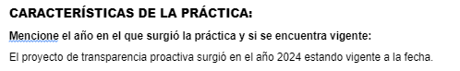  Información extraída del formulario enviado por el sujeto obligado.
Comprensible  Que es sencilla, clara y entendible para cualquier persona | 4 | Es presentada en un lenguaje sencillo y fácil de entender a través de presentaciones y trípticos. | 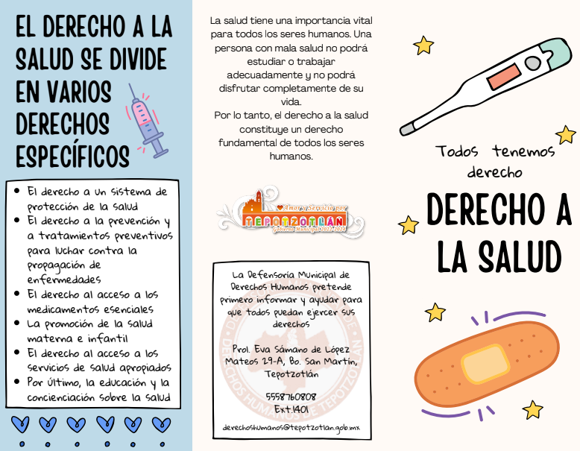  Información extraída de las evidencias enviadas por el sujeto obligado.
Oportuna  Que se publica a tiempo para preservar su valor y ser útil para la toma de  decisiones de las personas usuarias | 4 | Se presenta en el momento en que los alumnos y padres de familia necesitan conocer la información debido a las necesidades propias de la edad. | 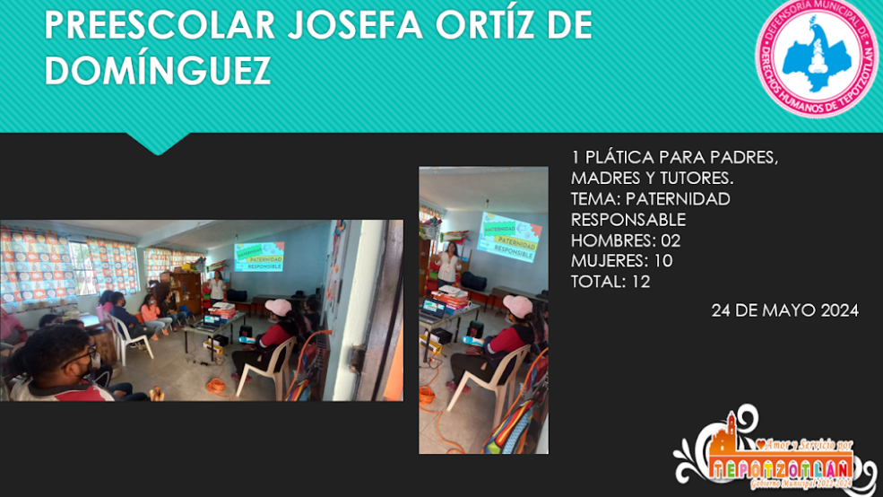  Información extraída de las evidencias enviadas por el sujeto obligado.
Veraz  Que sea exacta, refiera o manifieste siempre la verdad respecto de lo generado,  utilizado o publicitado por el Sujeto Obligado | 4 | Se encuentra basado en fuentes oficiales de otros Sujetos Obligados. | 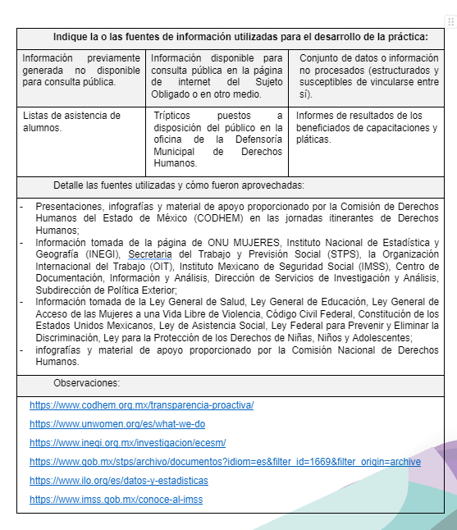  Información extraída del formulario enviado por el sujeto obligado.
Congruente  Que mantiene relación y coherencia con otra información generada,  utilizada y/o publicada por el Sujeto Obligado | 4 | Está relacionado a información que comparten otros Sujetos Obligados .
Verificable  Que es posible comprobar la veracidad de la información, así como  examinar el método por el cual el Sujeto Obligado la generó | 4 | Permite constatar la información compartida con otras fuentes.
Completa  Que proporcione todos los datos, aspectos, partes o referentes necesarios  para ser global respecto del quehacer del Sujeto Obligado | 4 | Proporciona información y datos del quehacer del Sujeto Obligado. | 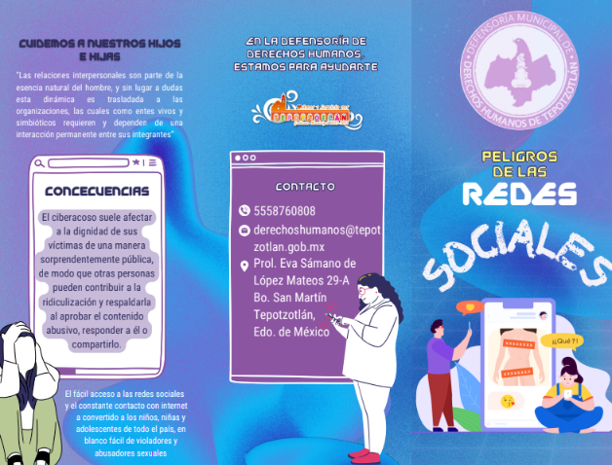  Información extraída de las evidencias enviadas por el sujeto obligado.
Actual  Que es la última versión de la información y es resultado de la adición,  modificación o generación de datos a partir de las acciones y actividades del Sujeto Obligado | 4 | Presenta información de fechas recientes. | 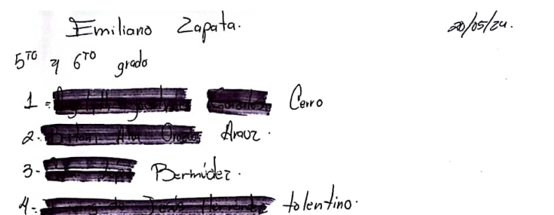  Información extraída de las evidencias enviadas por el sujeto obligado
Datos abiertos | 4 | Toda vez que es una práctica de campo el sujeto obligado comparte a través de una memoria USB su material informativo en formato TXT. | 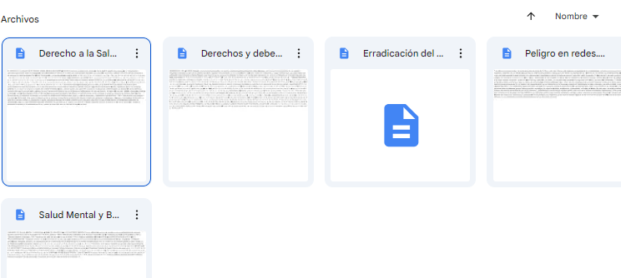  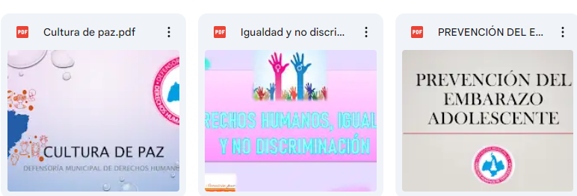  Información extraída de las evidencias enviadas por el sujeto obligado.
2. Contabilización de consultas o reutilización de la información en medios de difusión (0 a 10)
Existencia de mecanismos de registro de consultas y/o reutilización de información | 10 | Cuenta con listas de asistencia de los alumnos. | 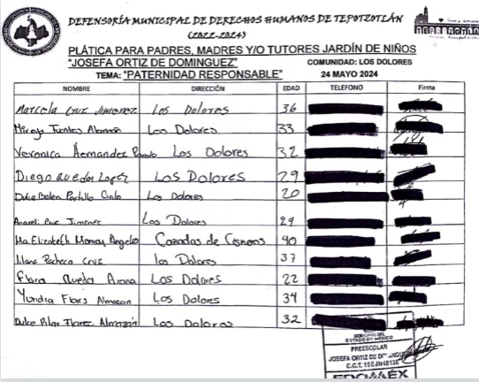  Información extraída de las evidencias enviadas por el sujeto obligado.
Aprovechamiento del registro de consultas y/o reutilización de la información publicada | 10 | Permite conocer la utilización de la información. | 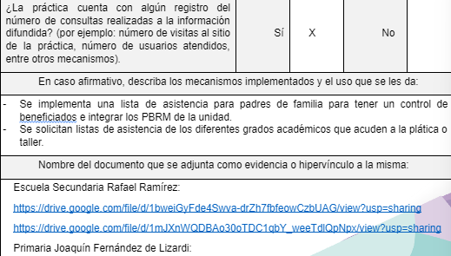  Información extraída del formulario enviado por el sujeto obligado.
3. La participación ciudadana efectiva e informada en el proceso de publicación y difusión de información proactiva (0 a 10)
La implementación de mecanismos de participación ciudadana, como encuestas, estudios de opinión, o cualquier otro ejercicio que derive en la aplicación de algún instrumento o herramienta que posibilite la apertura de las instituciones públicas hacia la participación efectiva de la población que haga uso de la información publicada de manera proactiva | 10 | Cuenta con encuesta de satisfacción de la información. | 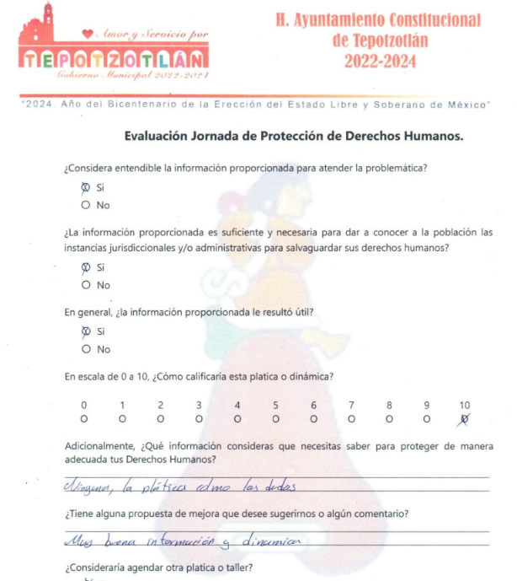  Información extraída de las evidencias enviadas por el sujeto obligado.
El aprovechamiento de los mecanismos de participación ciudadana para la mejora de la publicación y difusión de información proactiva. | 10 | Permite generar mejoras en las pláticas. | 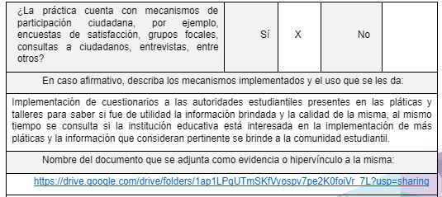  Información extraída del formulario enviado por el sujeto obligado.
4. Efectos positivos generados a partir de la información difundida en el marco de la política de TP (0 a 10)
El diseño e implementación de mecanismos de evaluación de la política de transparencia proactiva por parte de cada Sujeto Obligado | 10 | Jóvenes mejor informados para atacar las problemáticas sociales. | 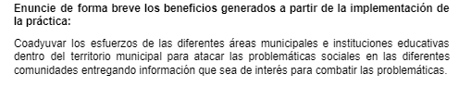  Información extraída del formulario enviado por el sujeto obligado.
5. La difusión de la información proactiva en medios distintos al internet (0 a 10)
Utilización e implementación de medios alternativos de divulgación de la información proactiva, como radiodifusión, televisión, medios impresos, lonas, perifoneo, pláticas informativas, asesorías, volantes, sistemas de comunicación para personas con discapacidad y otras herramientas específicas dirigidas a grupos con dificultades de uso y acceso a tecnologías de la información. | 10 | Se ha difundido a través de pláticas a escuelas. | 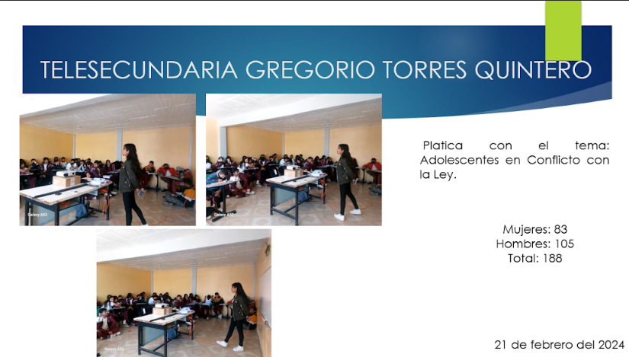  Información extraída de las evidencias enviadas por el sujeto obligado.

